Chamarilandia. Mercadillo de compra-venta y trueque de objetos usados.
Normas de funcionamiento
- Objeto.

El Ayuntamiento de Binéfar, a través de la Concejalía de Medio Ambiente y Transición Ecológica, desea promover el mercado local de trueque y segunda mano entre sus ciudadanos, a través de “Chamarilandia”, idea ganadora del X Premio de ideas de medio ambiente del Ayuntamiento. De esta forma se incentiva el primer paso en la jerarquía de gestión de residuos, la prevención de su generación, reduciendo el impacto ambiental y frenando el consumismo.

- Lugar, fecha y horario.

La tercera edición de Chamarilandia está previsto que tenga lugar el próximo domingo 29 de septiembre, en la Plaza de España de Binéfar, en horario de 11.00 a 14 h, con posibilidad de ampliarlo en función de la participación.

- Participantes y requisitos.

Con carácter general, podrán participar en el mercado tanto particulares (mayores de edad, y menores con autorización de padre, madre o tutor) como entidades sin ánimo de lucro legalmente constituidas e inscritas en el Registro Municipal de Asociaciones.
No podrán participar quienes sean titulares de un establecimiento comercial o de venta ambulante, ya que el objeto del mercado no es la venta de stocks de productos.
Los puestos serán asignados por el Ayuntamiento, sin que suponga derecho o validez permanente para los titulares, realizándose para cada edición un nuevo procedimiento de asignación.

- Productos a exponer.

Los artículos susceptibles de venta o cambio, serán de segunda mano, y no deberán comportar ningún riesgo o daño para el adquiriente (deberán guardar todas las condiciones de seguridad y sanidad). Como posibles categorías, se incluyen:
- Juguetes
- Ropa y productos textiles
- Libros, revistas, coleccionables, cómics, música y cine (originales)
- Mobiliario, vajilla, objetos de decoración
- Artículos electrónicos
- Material deportivo
- Artículos de puericultura
- Etc…
Los titulares de los productos serán responsables de la lícita procedencia de los mismos. Queda prohibida la venta o cambio de los siguientes productos: artículos perecederos, alimentación y bebidas, productos químicos y medicamentos, animales vivos o muertos, armas, ni productos explosivos en cualquiera de sus formas, productos cuya venta, trueque o manipulación requiera autorización específica.
En todo caso, el Ayuntamiento se reserva la potestad de restringir o ampliar la lista de objetos o productos aceptados o prohibidos.
- Características de las zonas expositivas.
El Ayuntamiento pondrá a disposición de los particulares un máximo de 2 tableros y 2 caballetes o bien 2 mesas plegables.
En ningún caso podrán clavarse expositores al suelo ni dañar el suelo ni el mobiliario urbano.
El montaje podrá realizarse a partir de las 10 h de la mañana del domingo 29 de septiembre.
- Minichamarilandia.
Se dedicará una parte del mercado a puestos para expositores menores de edad. Éstos deberán estar a cargo de una persona responsable. El Ayuntamiento se encargará del montaje y desmontaje de los puestos infantiles.
- Obligaciones de los expositores.

- Mantener en buen estado de limpieza y conservación los puestos y el espacio utilizado durante el mercadillo.
- Tener los precios de forma visible.
- Velar por la seguridad de los productos expuestos. El Ayuntamiento se exime de cualquier responsabilidad ante robos y desperfectos que se puedan producir.
Será a cargo de la organización la ambientación, la limpieza posterior al mercado, la vigilancia del correcto desarrollo del mismo, y la publicidad y difusión, tanto en prensa como en medios municipales (web y redes sociales).
- Presentación de solicitudes de participación.
Los interesados deberán inscribirse en el Ayuntamiento de Binéfar (tfnos. 617 411 774-661 419 803, o correo electrónico a mambiente@binéfar.es), indicando nombre y apellidos teléfono de contacto. En el caso de los menores de edad, deberán rellenar y entregar en el Ayuntamiento el formulario Anexo.
Podrán formalizarse inscripciones el mismo día en caso de pequeñas cantidades.
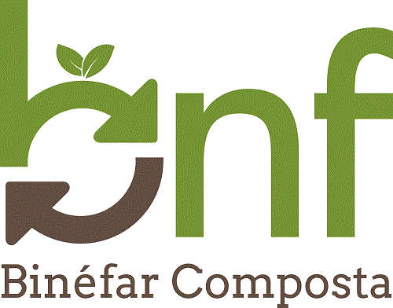
ANEXO: INSCRIPCIÓN EN MINICHAMARILANDIA
MERCADILLO DE COMPRA – VENTA Y TRUEQUE DE OBJETOS USADOS. 29 de septiembre. De 11:00 a 14:00 horas.
NOMBRE Y APELLIDOS:
DNI: DOMICILIO:
TFNO: EMAIL: FECHA DE NACIMIENTO:
NOMBRE Y APELLIDOS DEL PADRE/MADRE/TUTOR:
PRODUCTOS PARA VENTA O INTERCAMBIO:
Firmado: Menores: Firma del padre/madre o tutor
EN BINÉFAR, A …. DE SEPTIEMBRE DE 2019
De conformidad con lo dispuesto en la Ley Orgánica 15/1999, de 13 de diciembre, de Protección de Datos de Carácter Personal, le informamos que sus datos personales pasarán a formar parte de un fichero propiedad del Ayuntamiento de Binéfar. Usted podrá ejercer los derechos de acceso, rectificación, cancelación y oposición mediante escrito dirigido a Plaza España, 1 22500 Binéfar.
A/A Concejalía de medio ambiente

